Золотоніська спеціалізована школа №2 інформаційних технологій
Золотоніської міської ради Черкаської області

Про реалізацію пілотного проєкту
«Фізика 7 клас НУШ»

Вчитель фізики
Форостян Олександр Петрович

2023-2024 навчальний рік

Реалізація пілотного проєкту «Фізика 7 клас НУШ» здійснювалась згідно модельної навчальної програми, створеної колективом авторів під керівництвом Максимович З.Ю. і рекомендованої до використання наказом МОН України від 20.02.2023 № 184, та відповідних навчально-методичних матеріалів, підготовлених цим авторським колективом: навчальною програмою та календарно-тематичним планом. На початку навчального року перед учасниками навчально-виховного процесу були виставлені основні орієнтири спільної діяльності учителя, учнів та батьків, а саме: розвиток природних здібностей, інтересів, обдарувань учнів, формування компетентностей, необхідних для їх соціалізації та громадянської активності, свідомого вибору подальшого життєвого шляху та самореалізації, виховання відповідального, шанобливого ставлення до родини, суспільства, навколишнього середовища, національних та культурних цінностей українського народу, дотримання правил безпеки життєдіяльності під час фізичних досліджень, вміння розв’язувати навчальні проблеми і життєві ситуації.
Після детального опрацювання змісту навчальної програми з фізики для 7 класу були визначені основні конкретні завдання діяльності вчителя на навчальний рік:
а) формування:
- уявлень про фізику та астрономію як природничі науки через діяльнісний підхід;
- умінь здійснювати пошук інформації, перевіряти на достовірність та практично її застосовувати;
- здатності до саморозвитку та самонавчання в умовах змішаного навчання;
- національної свідомості, загальної культури;
б) розвиток творчих здібностей, дослідницьких, практичних навичок і навичок життєзабезпечення;
в) набуття досвіду розв’язання проблем природничого змісту індивідуально та у співпраці;
г) оцінювання результатів своєї діяльності та діяльності групи;
д) усвідомлення необхідності створення безпечного середовища;
е) формування компетентної особистості, яка критично мислить, вирішує проблеми і не нудьгує на уроках.

Навчання фізики проводилось за підручником , створеним авторським колективом під керівництвом В. Г. Бар’яхтара та С. О. Довгого (видання 2015 року), так як новий підручник, що відповідає вибраній модельній і навчальній програмі, ще перебуває у видавництві, та збірником задач з фізики для 7 класу І.М. Гельфгата і І.Ю. Ненашева. Також в ході реалізації пілотного проєкту використовувались електронні навчально-методичні матеріали, створені обраним авторським колективом, демо-версії їх нового підручника та окремі навчально-дидактичні розробки інших авторських колективів, особливо Головко М.В., Засєкіної Т.М.
Початок вивчення фізики, як нового для учнів 7-го класу предмету природничого циклу, відбувся в умовах їх абсолютного небажання вчитися взагалі і пізнавати фізику також. Тому , як вихід з ситуації, було прийняте рішення про те, що основним методом спільної роботи вчителя та учнів повинен бути діяльнісний, тобто, кожний урок фізики мав бути наповнений враженнями від спостережень навколишнього світу, ознайомлення з фізичними приладами, проведення дослідів та експериментів. В результаті, такий підхід виявився вірним - зажеврів вогник інтересу до фізики як науки, що проявляє себе на кожному кроці людського життя. Наступний етап став ще важчим: навчити учнів описувати побачене під час спостережень, робити певні логічні висновки та встановлювати зв’язки між фізичними поняттями і реальними результатами побаченого і почутого на уроках та в поза урочний час. Разом з методикою формувального оцінювання і цей етап був пройдений майже успішно. Як не дивно, але наступною реальною перешкодою на шляху вивчення фізичної термінології, розуміння фізичних понять, розв’язування фізичних задач стали гаджети з їхніми технічними можливостями, і вчителю потрібно було витримати певний навчальний час та затратити багато зусиль, щоб переконати дітей, що інтернет – це лише інструмент для полегшення пізнання навколишнього світу і фізики також, а не основа світосприйняття, інтелектуального розвитку та самореалізації особистості.
В ході реалізації пілотного проєкту були використані різні підходи до організації навчальної діяльності на уроках. Декілька прикладів таких не «нудних» занять з учнями:
- під час вивчення основ механічного руху були проведені, так звані, «фізкультурні» уроки фізики на спортивному майданчику школи, на яких учні рисували траєкторії свого руху по майданчику, проходили їх, визначали шлях, переміщення, швидкість руху;
- в процесі формування навичок та умінь оформлення фізичних задач був проведений конкурс «Хто спритніший», в ході якого команди визначали чий автомобіль(іграшковий)рухався швидше не тільки візуально, але й за розрахунками;
- при вивченні теми «Сили. Додавання сил» була проведена фізкультурна десятихвилинка з перетягування канату, яка мала надзвичайний навчальний та емоційний ефект.
- 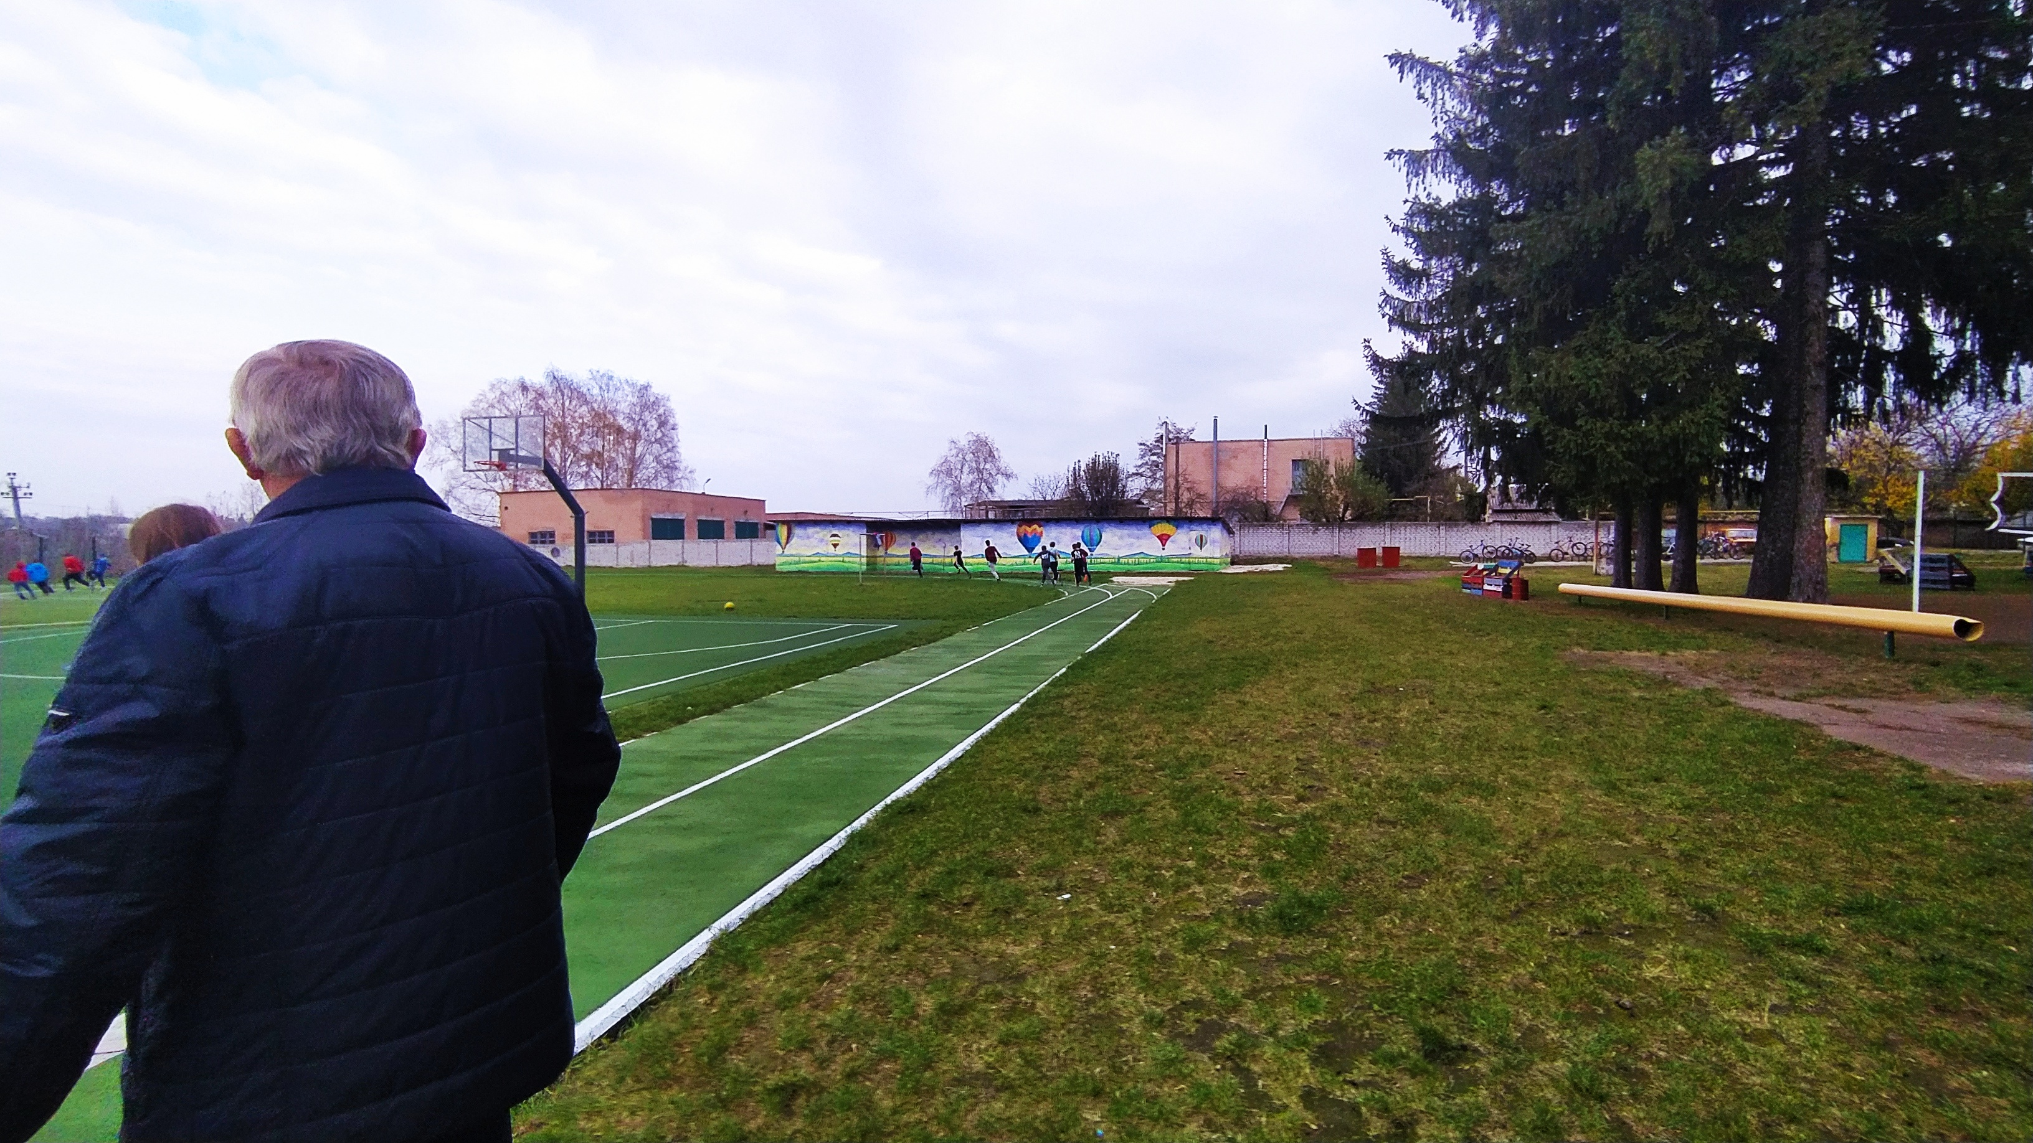

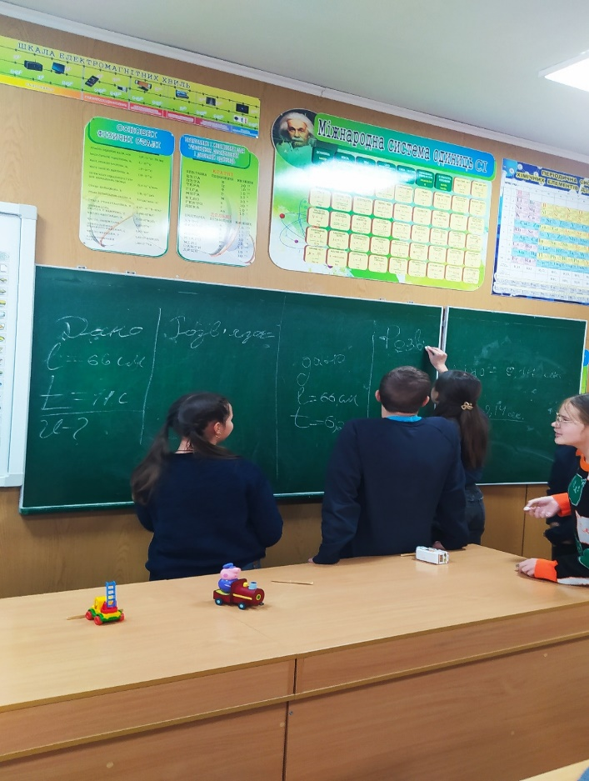

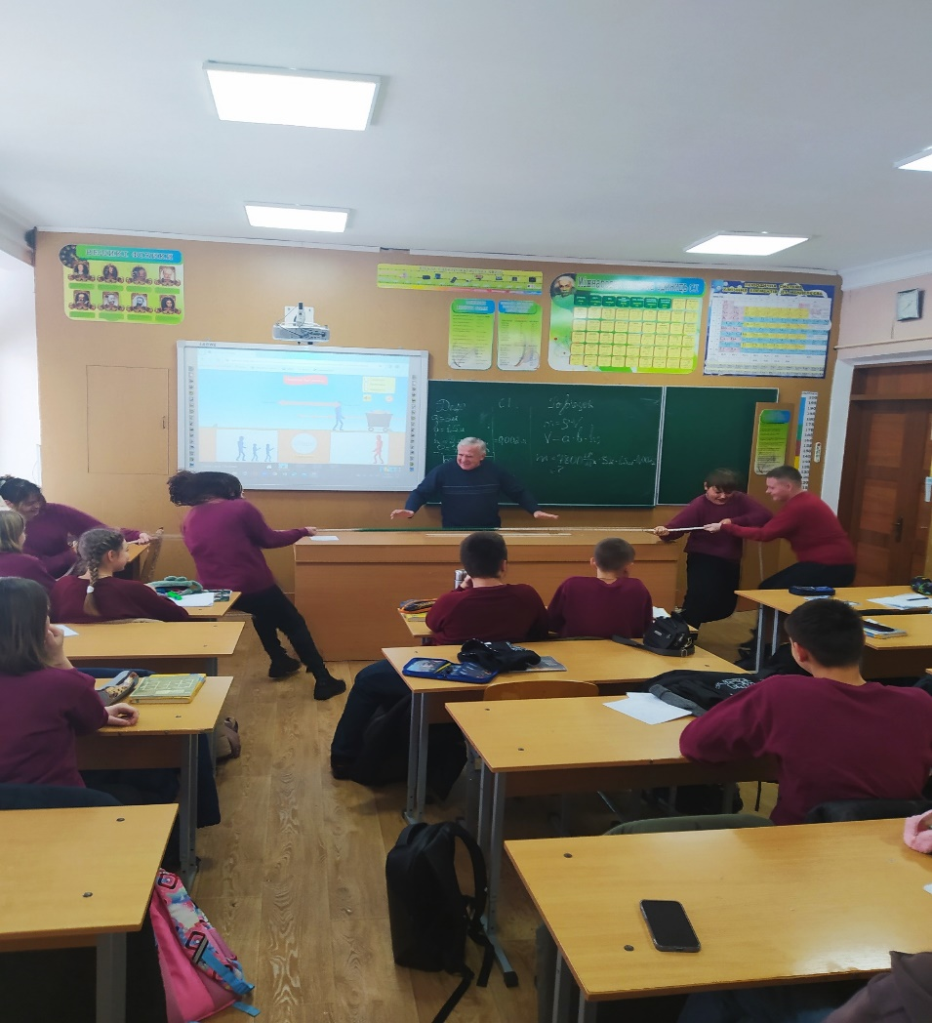

Щодо використання цифрових ресурсів, які дали вагомий навчальний ефект, слід назвати симулятор phet.colorado, інтерактивне програмне забезпечення mozaBook, онлайн-портал «На урок», а під час дистанційного навчання надійними помічниками стали матеріали уроків всеукраїнської школи онлайн (ВШО).
Як підсумок, слід відмітити, що модельна програма та, відповідно, навчальна програма з фізики авторського колективу в складі Максимович З.Ю., Білик М. М., Варениця Л. В., Коваль Г. С. та ін. має значний педагогічний ефект, вона сприяє навчальному розвантаженню учнів 7-го класу за рахунок перенесення навчального матеріалу про обертальний та коливальний рух на 9-й клас, відчутно зменшена кількість лабораторних робіт і, відповідно, вивільнився час на формування практичних навичок та умінь розв’язування фізичних задач, чітко визначені види навчальної діяльності учнів на уроках.
Закінчується навчальний рік, але ще й досі відсутній підручник з фізики та інші навчально-дидактичні і методичні матеріали в доступному друкованому вигляді, які значно полегшили б працю вчителя та підвищили б якісні показники навчання школярів НУШ. Якщо така ситуація не зміниться до кінця літніх канікул, то це стане перешкодою до використання навчальної програми цього авторського колективу в наступному навчальному році.

